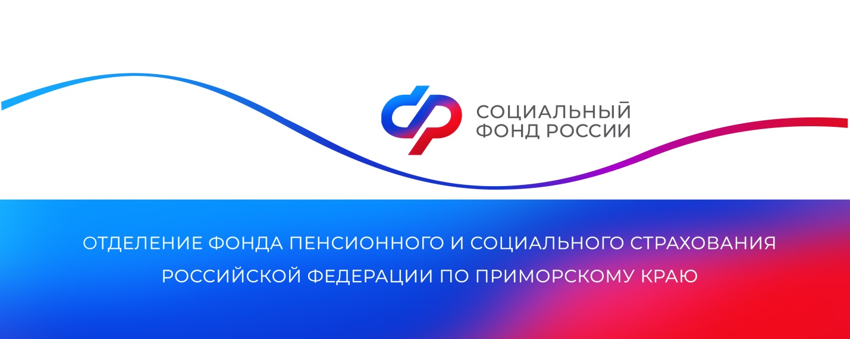
Отделение СФР по Приморскому краю компенсировало проезд к месту отдыха и обратно 2,5 тысячам пенсионерам-северянам в 2024 году
С начала 2024 года Отделение Социального фонда России по Приморскому краю возместило стоимость проезда на отдых 2 516 неработающим пенсионерам севера региона. Общая сумма выплат составила более 38 миллионов рублей.
Право на компенсацию расходов на проезд к месту отдыха и обратно есть у неработающих пенсионеров, проживающих в местностях, приравненных к районам Крайнего Севера, и получающих страховые пенсии по старости или по инвалидности. В Приморском крае это — пенсионеры из Тернейского, Ольгинского, Кавалеровского муниципальных округов, Дальнегорского городского округа и некоторых населенных пунктов Красноармейского округа. Льготой можно воспользоваться за передвижение по территории России. Если гражданин отправляется отдыхать за границу, возмещению подлежит стоимость проезда до места пересечения границы.
«Пенсионеры вправе выбрать один из двух вариантов того, как будет предоставлена компенсация. Первый – заранее обратиться в Отделение СФР по Приморскому краю, где выдадут специальный талон для оформления бесплатного проездного билета. Второй – сначала купить билеты, а затем получить компенсацию. В отдельных случаях возможны оба варианта», — рассказала руководитель Отделения СФР по Приморскому краю Александра Вовченко.
Преимущество талонов заключается в том, что пенсионеру не требуется тратить собственные средства на покупку билетов. После поездки никаких отчетных документов представлять в Отделение СФР по Приморскому краю не требуется.
Компенсация предоставляется за проезд на любом виде транспорта: личном автомобиле, поезде, самолёте, корабле или автобусе. Законодательство устанавливает ограничения размера возмещения в зависимости от вида транспорта, его категорий и класса комфортности. Компенсация производится в размере, не превышающем стоимость проезда: в плацкартном вагоне, эконом-классом на рейсах российских авиакомпаний или авиакомпаний стран – членов ЕАЭС, междугородным регулярным автобусом, в каюте III категории речного судна, в каюте IV – V групп морского судна. В случае использования личного автомобиля, будут возмещены расходы на топливо.
Подать заявление на компенсацию транспортных расходов можно в личном кабинете на портале госуслуг, в клиентской службе Отделения СФР по Приморскому краю или в МФЦ. Срок рассмотрения заявления — 10 рабочих дней. Компенсация выплачивается вместе с пенсией.
Получить дополнительную информацию можно по номеру телефона единого контакт-центра: 8 800 100 00 01 (звонок бесплатный, режим работы: пн-чт 8:30-17:30, пт 8:30-16:15) и в аккаунтах Отделения фонда по Приморскому краю в социальных сетях — ВКонтакте и Одноклассники.
Пресс-служба Отделения СФР по Приморскому краю

